Analisis SWOT: Manfaat, Faktor, dan Contohnya
SWOT adalah singkatan dari Strength, Weakness, Opportunities, dan Threats. Seperti namanya, Analisis SWOT merupakan suatu teknik perencanaan strategi yang bermanfaat untuk mengevaluasi kekuatan (strength) dan kelemahan (weakness), peluang (opportunities), dan ancaman (threats) dalam suatu proyek, baik yang sedang berlangsung maupun dalam perencanaan baru. Analisis SWOT pertama kali diperkenalkan oleh Albert S Humphrey pada tahun 1960-an dalam memimpin proyek riset di Stanford Research Institute yang menggunakan data dari perusahaan-perusahaan Fortune 500.
Table of Contents
1 Manfaat Analisis SWOT
2 Contoh Analisis SWOT
3 Strength (Kekuatan)
4 Weakness(Kelemahan)
5 Opportunities (Peluang)
6 Threats (Ancaman)
7 Faktor yang Memengaruhi Analisis SWOT
8 Strategi Kombinasi SWOT

Manfaat Analisis SWOT
Metode analisis SWOT merupakan alat yang tepat untuk menemukan masalah dari 4 (empat) sisi yang berbeda, di mana aplikasinya adalah:
- Bagaimana kekuatan (strengths) mampu mengambil keuntungan dari sebuah peluang (opportunities) yang ada.
- Bagaimana cara mengatasi kelemahan (weaknesses) yang mencegah keuntungan.
- Bagaimana kekuatan (strengths) mampu menghadapi ancaman (threats) yang ada.
- Bagaimana cara mengatasi kelemahan (weaknesses) yang mampu membuat ancaman (threats) menjadi nyata atau menciptakan sebuah ancaman baru.
Dengan saling berhubungannya 4 faktor tersebut, maka membuat analisis ini memberikan kemudahan untuk mewujudkan visi dan misi suatu perusahaan.

Contoh Analisis SWOT
Berikut ini adalah contoh sederhana dalam melakukan analisis SWOT untuk mengevaluasi kekuatan, kelemahan, peluang, dan ancaman suatu perusahaan.
Strength (Kekuatan)  - Kami dapat merespon dengan cepat setiap permintaan pelanggan tanpa harus melalui birokrasi yang panjang.  - Kami memiliki biaya overhead yang rendah, sehingga dapat memberikan tawaran harga yang paling baik bagi pelanggan.  - Kami sangat memperhatikan setiap permintaan dan kebutuhan pelanggan.  - Kami sangat fleksibel dalam menangani setiap kasus dan permintaan pelanggan.  - Kami memiliki reputasi yang baik pada market yang ditekuni. | Weakness(Kelemahan)  - Staf kami masih memiliki kemampuan yang rendah dibidang-bidang tertentu.  - Perusahaan kami memiliki keterbatasan dalam permodalan.  - Cash flow kadang-kadang tidak lancar.  - Lokasi kantor letaknya di tempat yang kurang strategis.
Opportunities (Peluang)  - Sektor yang kami tekuni sedang mengalami kenaikan.  - Pemerintah sangat mendukung perusahaan lokal seperti kami.  - Belum ada persaingan yang ketat dalam sektor yang kami tekuni.  - Hanya dengan modal yang rendah kami dapat memulai bisnis dengan baik. | Threats (Ancaman)  - Perkembangan teknologi yang cepat di bidang ini berada di luar kemampuan kami sehingga dapat menyebabkan kami terlambat dalam mengadopsinya.  - Perubahan strategi pesaing dapat mengancam posisi kami di bidang ini.  - Kurangnya minat perbankan dalam membiayai pendanaan untuk industri yang kami tekuni saat ini.

Faktor yang Memengaruhi Analisis SWOT
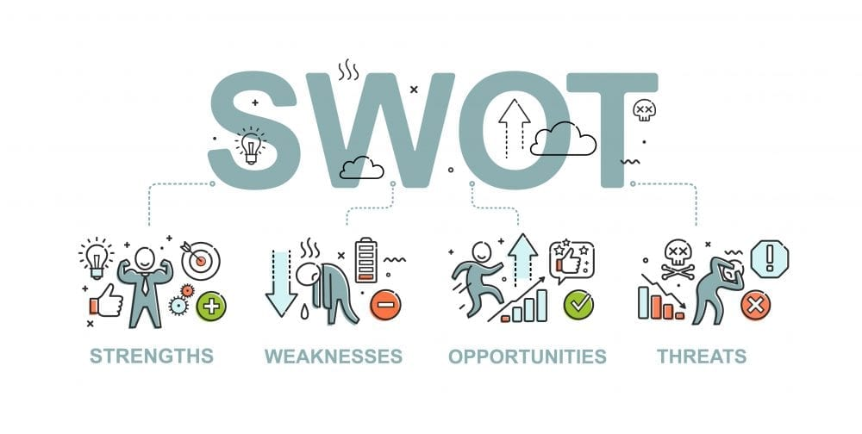
Terdapat 2 faktor pokok yang akan memengaruhi keempat komponen dasar pada analisis SWOT, yaitu:
- Faktor Internal (Strength dan Weakness)
Untuk faktor internal atau faktor yang berasal dari dalam terdiri dari dua poin yaitu kekuatan dan kelemahan. Keduanya akan berdampak lebih baik dalam sebuah penelitian ketika kekuatan lebih besar dibandingkan kelemahan. Dengan demikian kekuatan internal yang maksimum jelas akan memberikan hasil penelitian yang jauh lebih baik. Adapun bagian bagian dari faktor internal itu sendiri, antara lain sumber daya yang dimiliki, keuangan atau finansial, kelebihan atau kelemahan internal organisasi, serta pengalaman-pengalaman organisasi sebelumnya (baik yang berhasil maupun yang gagal).
- Faktor Eksternal (Opportunities dan Threats)
Ini merupakan faktor dari luar entitas perusahaan, di mana faktor ini tidak secara langsung terlibat pada apa yang sedang diteliti dan terdiri dari 2 poin yaitu ancaman dan peluang. Adanya peluang serta ancaman ini tentu saja akan memberikan data yang harus dimasukkan dalam jurnal penelitian sehingga menghasilkan strategi untuk menghadapinya. Beberapa poin yang termasuk pada faktor eksternal, antara lain tren, budaya, sosial politik, ideologi, maupun perekonomian, sumber-sumber permodalan, peraturan pemerintah, perkembangan teknologi, peristiwa-peristiwa yang terjadi, dan lingkungan.

Strategi Kombinasi SWOT
Dalam analisis tersebut, Anda dapat memfokuskan diri pada satu kombinasi dari dua poin dari SWOT untuk menentukan langkah strategis bisnis Anda. Kombinasi fokus tersebut antara lain:
- Fokus pada kekuatan-peluang (S-O) untuk memperoleh alternatif ofensif dengan menggunakan kekuatan internal untuk memanfaatkan peluang eksternal.
- Fokus pada Kelemahan-ancaman (W-T) untuk memperoleh alternatif defensif dengan memanfaatkan kelemahan internal untuk mengurangi ancaman eksternal.
- Fokus pada Kekuatan-ancaman (S-T) dengan menggunakan kekuatan internal untuk mengurangi ancaman eksternal.
- Fokus pada Kelemahan-peluang (W-O) dengan menopang kelemahan internal untuk mengambil keuntungan dari kesempatan eksternal.
Sebagaimana sebuah metode pada umumnya, analisa SWOT ini hanya dapat membantu menganalisa situasi yang sedang dihadapi oleh perusahaan atau sebuah organisasi. Dan metode ini bukan sebuah jawaban pasti yang mampu memberikan solusi pada tiap masalah yang sedang dihadapi, namun minimal akan memecah persoalan yang ada dengan mengurainya menjadi bagian-bagian kecil yang akan lebih tampak sederhana.

